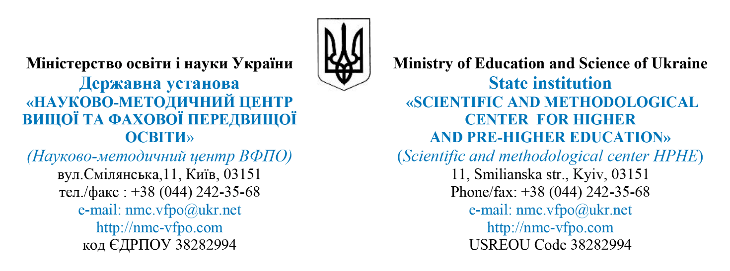
26.02.2020 № 112 На №____________ від _____________
Керівникам аграрних закладів освіти

Про проведення конкурсів:
«Агрополітичні дебати»
та «Стратегічний розвиток
аграрного сектору – бачення молодих українських спеціалістів»

За ініціативи проєкту «Німецько-український агрополітичний діалог» з 2016 року в аграрних закладах освіти проводять конкурси «Агрополітичні дебати» та «Стратегічний розвиток аграрного сектору – бачення молодих українських спеціалістів». У рамках зльоту студентських лідерів аграрної освіти проходить їх фінал.
Для участі у фіналі та визначення переможців аграрним закладам освіти необхідно провести перший етап агродебатів (тематика дебатів – додаток 1) і конкурсу відповідно до рекомендацій (додаток 2), схвалених на засіданні Ради з виховної, спортивно-масової роботи та студентських справ (протокол від 22.10.2019 № 2).
Просимо до 30.04.2020 подати матеріали (фото, презентації, та інформацію про переможця, відповідно до додатка 3) про проведення першого етапу заходів на електронну адресу: lika862@ukr.net

З повагою
Директор 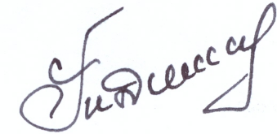 Тетяна ІЩЕНКО

Лепеха І.О.
242-35-65
Додаток 1
Теми для проведення дебатів
- Державна підтримка в аграрному секторі чи вільний розвиток без втручання держави.
- Оптимальна аграрна структура – великі аграрні підприємства чи дрібні фермерські господарства.
- Традиційне аграрне виробництво чи органічне – виклики та можливості.
- Диверсифікація аграрного виробництва чи спеціалізація – виклики та можливості.
- Орієнтація виробництва та експорт чи внутрішнє споживання – виклики та можливості.
- Зміна клімату та сільське господарство – виклики та можливості (адаптація та протидія).

Додаток 3
Інформація про переможця І етапу конкурсу «Агрополітичні дебати»

№ з/п | ПІБ | ЗВО | Факультет | Курс | Телефон/skype | e-mail

